EXPEDIENTE INDICAÇÃO Nº
DATA
PROTOCOLO Nº

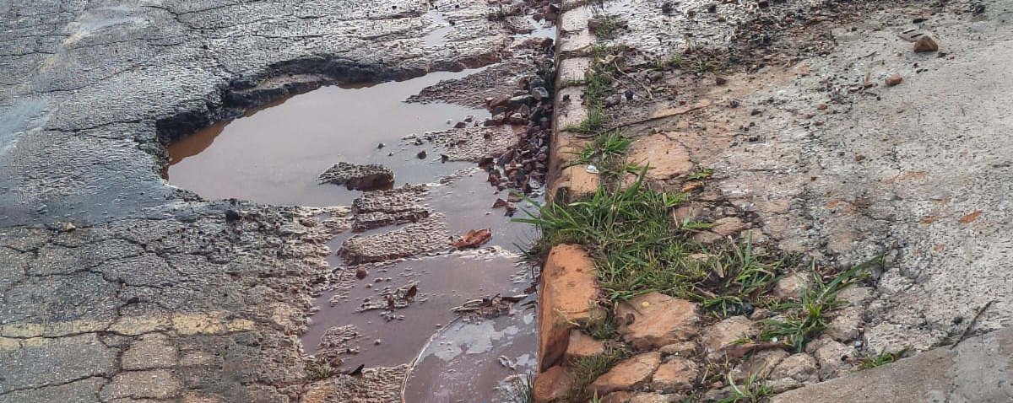
Operação Tapa Buraco na Avenida Bertioga, ao lado do nº 1245, na Vila Tupi.
CONSIDERANDO que as condições da via impactam diretamente na segurança de motoristas, motociclistas e pedestres que utilizam diariamente o local;
CONSIDERANDO que a presença de buracos pode causar danos aos veículos e aumentar o risco de acidentes, especialmente em períodos de chuva;
CONSIDERANDO que a manutenção adequada da malha viária contribui para a mobilidade urbana, garantindo melhores condições de tráfego e atendendo às demandas da população local.

Assim sendo,

INDICO ao Excelentíssimo Senhor Prefeito Municipal, como permite o Regimento Interno, que determine providências quanto a Operação Tapa Buraco na Avenida Bertioga, ao lado do nº 1245, na Vila Tupi.

Sala das Sessões, 24 de abril de 2026.

TIO FABIANO LIMA
VEREADOR

